LINITHERM PMV stumpfe Kante 40mm 1200x600mm

Linzmeier Bauelemente

Eigenschaften

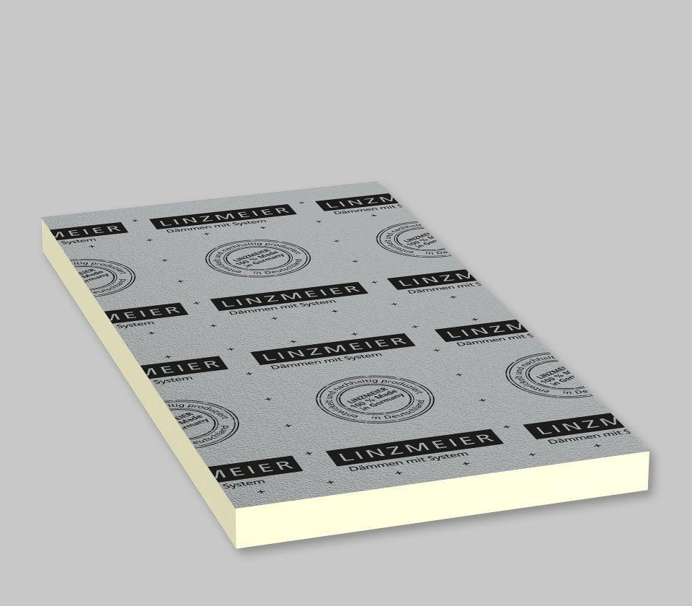

GTIN:

4040204637219

HAN:

6003721

Anwendungsgebiet Wärmedämmstoff

DEO

Ausführung

Platte

Werkstoff

Polyurethan-Hartschaum

Breite (mm)

600,00

Länge (mm)

1.200,00

Stärke (mm)

40,00

Brandverhalten

E

Chemische Beständigkeit

benzinbeständig, chemikalienbeständig gem. Herstellerangabe, ölbeständig

Druckbelastbarkeitsstufe

dh - hohe Druckbelastbarkeit

Kantenausführung

gerade

Kaschierung

beidseitig

Werkstoff Kaschierung, Beschichtung

Aluminium-Verbundfolie

Bemessungswert Wärmeleitfähigkeit (W/(m\*K))

0,02

Druckfestigkeit (N/mm²)

0,12

Nennwert der Wärmeleitfähigkeit (W/(m\*K))

0,02

Rohdichte (kg/m³)

30,00

sd-Wert (m)

1.500,00

Temperaturbeständigkeit (°C)

-30,00 - 90,00

U-Wert (W/(m²K))

0,48